Индивидуальный проект. Шаг 1

Дисциплина: Операционные системы

Кондратьев Арсений Вячеславович

28.09.2022

Содержание

# 1 Цель работы

Размещение на Github pages заготовки для персонального сайта

# 2 Выполнение лабораторной работы

1. Скачал Hugo и клонировал репозиторий в blog(рис.1)

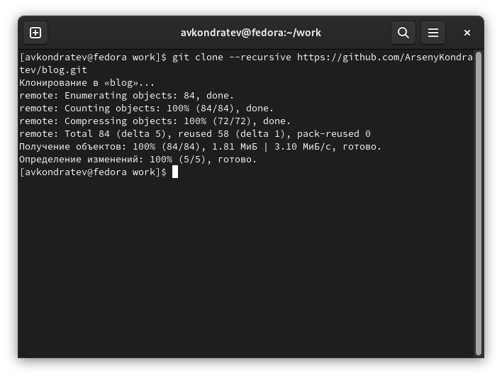

Figure 1: Рис. 1

1. Выполнил сборку сайта с помощью Hugo(рис.2)

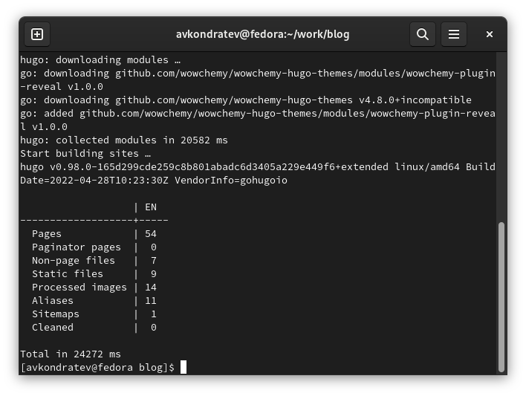

Figure 2: Рис. 2

Запустил локальный сайт с помощью Hugo server(рис.3)

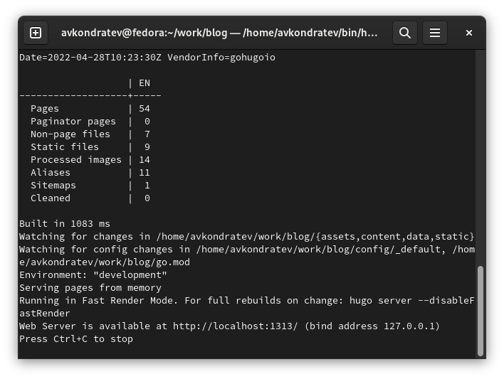

Figure 3: Рис. 3

1. Проверил работу сайта, удалив перед этим зеленый баннер(рис.4)



Figure 4: Рис. 4

1. Перенес сайт на репозиторий(рис.5)

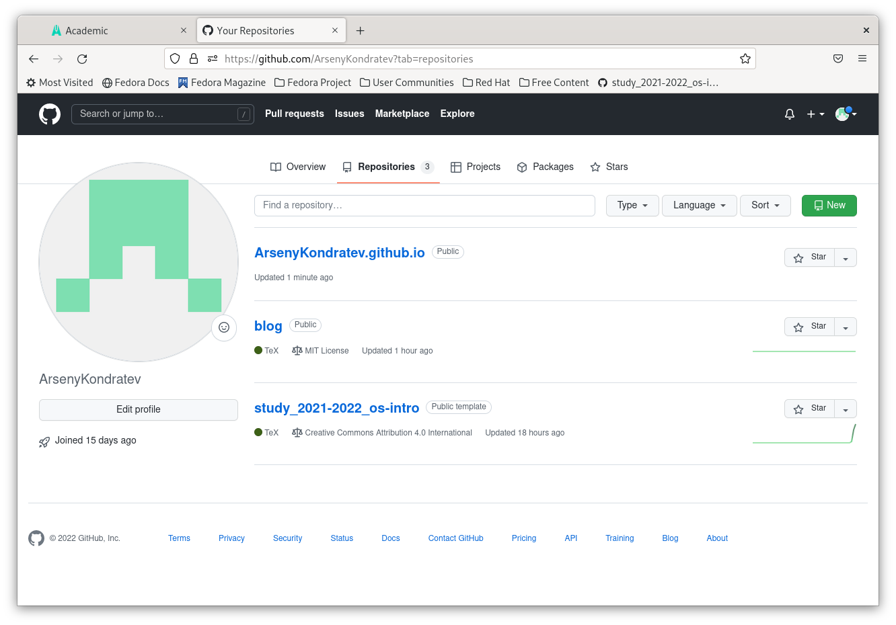

Figure 5: Рис. 5

Клонировал репозиторий с github(рис.6)

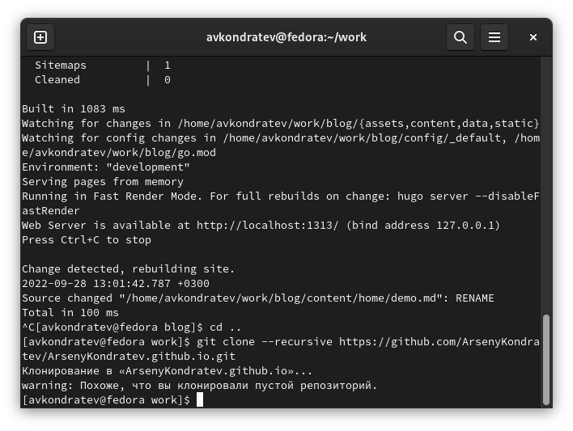

Figure 6: Рис. 6

1. Закомментировал public в gitignore(рис.7)

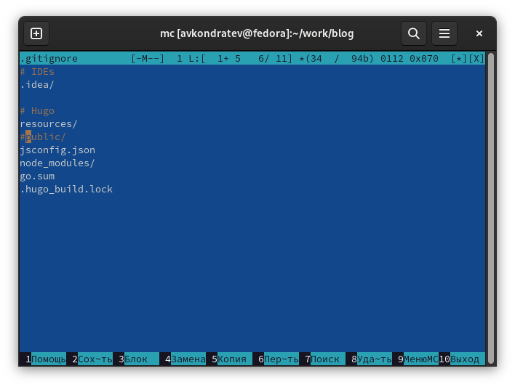

Figure 7: Рис. 7

1. Еще раз выполнил Hugo и в каталоге появились файлы(рис.8)

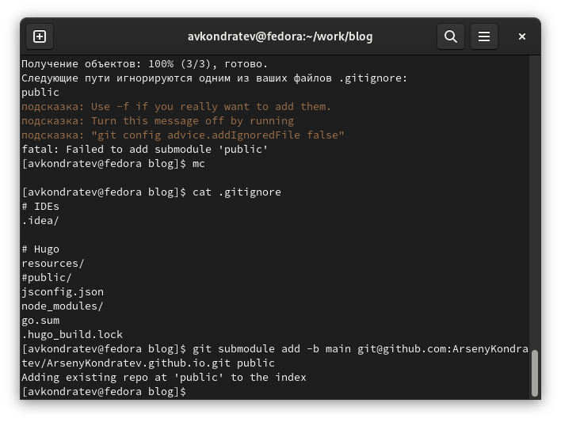

Figure 8: Рис. 8

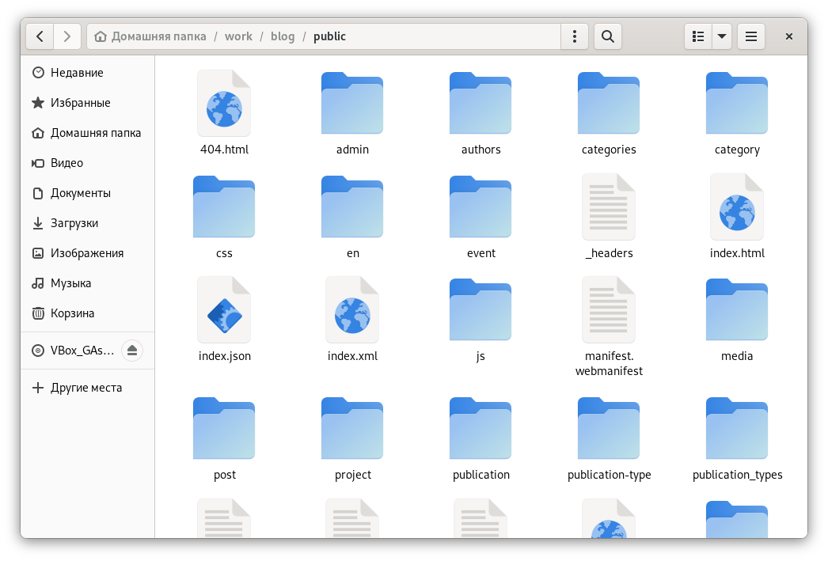

Figure 9: Появившиеся файлы

1. Запушил новые файлы с сайтом на github(рис.10)

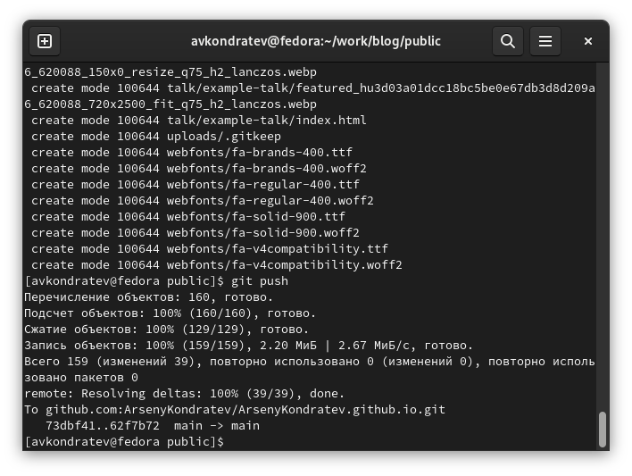

Figure 10: Рис. 9

# 3 Выводы

Я разместил на Github pages заготовки для персонального сайта